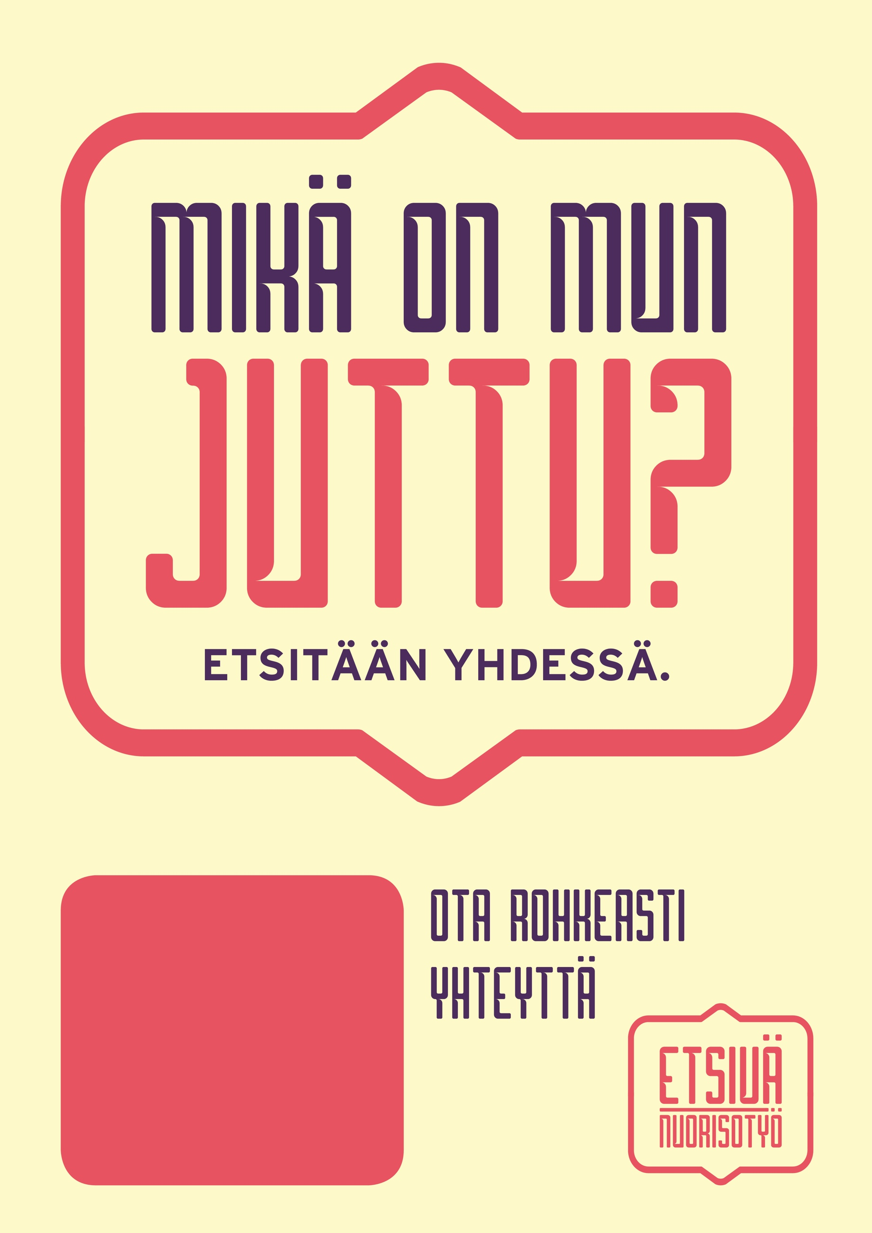

**YHTEYSTIEDOT**

Lorem ipsum dolor sit amet, consect etuer adipiscing elit. Sed posuere inter dum sem. Quisque ligula eros ullamc orper quis, lacinia quis facilisis sed sapien. Mauris varius diam vitae arcu. Sed arcu lectus auctor vitae

**Autamme sinua löytämään itsellesi mieluisan ja motivoivan opiskelu- tai työpaikan. Kun nautit siitä, mitä teet, rakennat itsellesi parempaa tulevaisuutta ihan itsestään.**

Hoidamme yhdessä myös hakemushässäkät, paperiviidakot ja raha-asioiden järjestelyt, että pääset rauhassa keskittymään opiskeluun tai työhön. Pääasia, ettet jää jumittamaan ja turhautumaan.